МИНЕСТЕРСТВО ОБРАЗОВАНИЯ РЕСПУБЛИКИ БЕЛАРУСЬ

УЧЕРЕЖДЕНИЕ ОБРАЗОВАНИЯ

«Брестский государственный технический университет»

Кафедра «Интеллектуальные информационные технологии»

Лабораторная работа №4

По дисциплине «Программирование автоматизированных систем»

За 7 семестр

Тема: «Планирование создания информационных элементов АСОИ»

Выполнил:  
студент 4 курса  
группы АС-56  
Марук К.В.

Проверил:

Савонюк В.А.

Брест 2022

*Цель работы:* Формирование знаний и умений по планированию процесса создания ИЭ АСОИ.

Вариант 16

3. ПЛАНИРОВАНИЕ СОЗДАНИЯ ПЭ

3.1. Разработка общей логической структуры ПС АСОИ

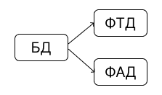

3.2. Разработка сетевого процесса реализации ПС АСОИ

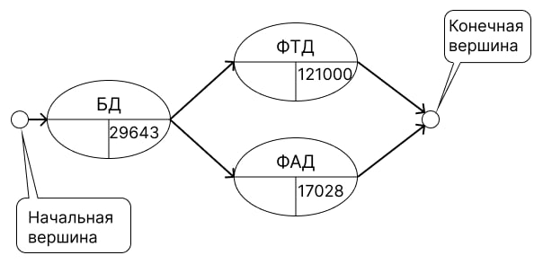

Трудоемкость = Стоимость реализации / Дневная заработная плата разработчика  
Время реализации = Трудоемкость реализации / Производительность

Стоимость реализации = Время реализации * Дневная стоимость

|  |  |  |  |  |  |  |
| --- | --- | --- | --- | --- | --- | --- |
| **Номер**  **разработчика** | **Модель разработчика** | | Номер  элемента | **Экспертные данные** | **Расчетные**  **характеристики** | |
| Производительность | Дневная  стоимость | Трудоемкость | Время реализации | Стоимость  реализации |
| 8 | 2.25 | 35 | БД | 659 | 659 / 2,25 = 293 | 293 * 35 = 10255 |
| 11 | 1.75 | 28 | ФАД | 851 | 851 / 1,75 = 486 | 481 * 28 = 13468 |
| 19 | 2.75 | 20 | ФТД | 6050 | 6050 / 2.75 = 2200 | 2200 * 20 = 44000 |

3.4. Сетевой график создания ПС АСОИ коллективом разработчиков

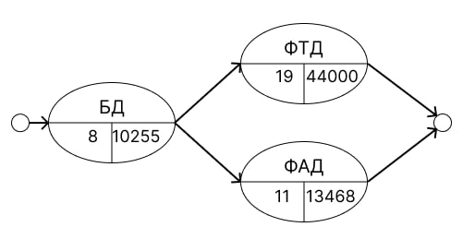

Расчет критического пути:

1 путь: БД + ФТД = 293 + 2200 = 2493

2 путь: БД + ФАД = 293 + 486 = 779  
Критический путь – 1 путь = 2493 дней.

3.5. Разработка плана создания ПЭ АСОИ

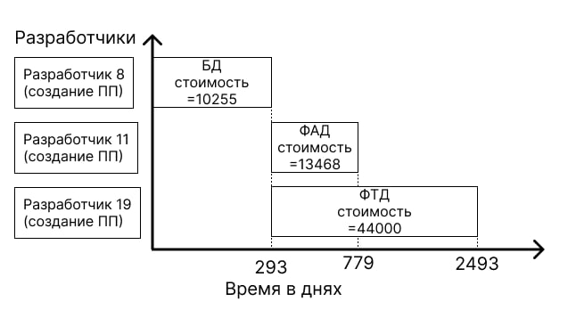

6. УТОЧНЕНИЕ КОНЦЕПЦИИ И ЛОГИЧЕСКОЙ СТРУКТУРЫ ТС

**Таблица «Концепция АСОИ и ее компоненты»**

|  |  |  |  |  |  |  |  |  |  |  |  |
| --- | --- | --- | --- | --- | --- | --- | --- | --- | --- | --- | --- |
| № | **Описание станций АСОИ** | | | **Организационная структура** | | | | | | сервер | итого |
| П1 | П2 | П3 | П4 | П5 | П6 |
| Номер пользователей | | | | | |
| 1 – 10 | 11 – 15 | 16 – 21 | 22 – 30 | 31 – 41 | 42 – 46 | 47 | 47 |
| 1 | Не используется | | | – | – | – | – | – | – | – | – |
| 2 | Не используется | | | – | – | – | – | – | – | – | – |
| 3 | Номер станции | | | 1 – 10 | 11 – 15 | 16 – 21 | 22 – 30 | 31 – 41 | 42 – 46 | 47 | - |
| 4 | Тип станции (1-сервер, 2-польз.) | | | 1 | 1 | 1 | 1 | 1 | 1 | 1 | - |
| 5 | **ПС** | СП | Название СП | ОС Windows NT | | | | | | | - |
| 6 | Стоимость СП | 50 | | | | | | 50 | 2350 |
| 7 | ИП | Название ИП | 1С:Бухгалтерия, Visual FoxPro, MySQL, Си | | | | | | | - |
| 8 | Стоимость ИП | 550 | | | | | | 550 | 25850 |
| 9 | ПП | Идентифик. приложения | ПП1 | ПП2 | ПП3 | ПП4 | ПП5 | ПП6 | – | – |
| 10 | Стоимость приложения | 15983 | 7631 | 13020 | 8678 | 27470 | 23952 | – | 96734 |
| 11 | **ИС** | БД | Идентифик. БД | – | – | – | – | – | – | БД1ОЛОЛО011 | - |
| 12 | Стоимость создания БД | – | – | – | – | – | – | 10255 | 10255 |
| 13 | ФТД | Стоимость загрузки ФТД | – | – | – | – | – | – | 44000 | 44000 |
| 14 | ФАД | Стоимость загрузки ФАД | – | – | – | – | – | – | 13468 | 13468 |
| 15 | **ТС** | ПЭВМ | Марка ПЭВМ | Эврика | Эврика | Эврика | Пилот | Эврика | Эврика | Катран 2 | – |
| 16 | Стоимость ПЭВМ | 505 | 505 | 849 | 1048 | 849 | 505 | 1418 | 35383 |
| 17 | Устр. | Название устройств | Seiko SL-11 | | | | | | - |  |
| 18 | Стоимость устройств | 8000 | 2400 | 2400 | 4000 | 4800 | 2400 | - | 24000 |
| 19 | **Общая стоимость РС** | | | 3503,3 | 3111,2 | 4019 | 3056,667 | 4382,636 | 6375,4 |  | 24448,2 |
| 20 | **Общая стоимость по группам пользователей (по подразделениям)** | | | 35033 | 15556 | 24114 | 27510 | 48209 | 31877 |  | 252040 |
| 21 | Итого по серверу | | | | | | | | | 69741 |
| 22 | Общая стоимость | | | | | | | | | | 252040 |